文革第一轮大屠杀
——血雨腥风泛校园

作者 于松然

毛泽东说:“高举无产阶级文化革命的大旗，彻底揭露那批反党反社会主义的所谓‘学术权威’的资产阶级反动立场，彻底批判学术界、教育界、新闻界、文艺界、出版界的资产阶级反动思想，夺取在这些文化领域中的领导权。而要做到这一点，必须同时批判混进党里、政府里、军队里和文化领域的各界里的资产阶级代表人物，清洗这些人，有些则要调动他们的职务。”而他所支持聂元梓的那张“全国第一张马列主义大字报”，则明确要“坚决、彻底、干净、全部地消灭一切牛鬼蛇神、一切赫鲁晓夫式的反革命的修正主义分子！”因此，各地“诸侯”为了自保，都纷纷找出几个“替罪羊”当牺牲，来“祭祀”上层权力斗争，以表示紧跟、崇敬、效忠并祈求平安。

在这种中共伦理共识的氛围里，中共江苏省委头头们，首先把曾写过一本书并再三向省委表示“烧书认错”的省教育厅长吴天石和他的妻子南京师范学院教务长李敬仪抛出，作为江苏省的“黑帮”进行批判——不准他俩认错!不准他俩投降!

毛泽东给清华附中“对反动派造反有理”的信件发出后的第三天，即1966年8月3日傍晚，在江苏省委的示意和放纵下，南京师范学院的一些流氓学生，冲进吴天石和李敬仪的家，把他们拉到南京师范学院内已经搭好的高台上进行批斗。批斗中，有人把成瓶的墨汁浇在他们的身上，并进行了殴打和“游街”。李敬仪当天被打死，时年53岁；吴天石被殴致重伤昏迷两日后死亡，时年56岁。事后尸检报告中说，吴身上骨折就有六处。在著名的“不主张打人”的“最高指示”发表后，李敬仪很可能是第一个被学生打死的教师，而她和她的丈夫，很可能是被学生打死的第一对夫妇教育工作者。

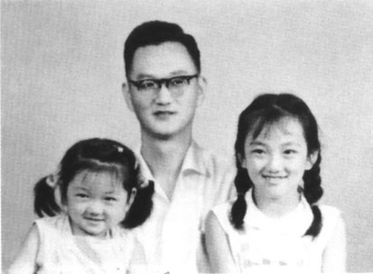
图10-2：吴兴华和他的两个女儿
也在毛泽东给清华附中“对反动派造反有理”的信件发出后的第三天，天才诗人、学者、翻译家、精通英、法、德文、熟悉拉丁文、意大利文、西班牙文等多种语言的北京大学西语系教授吴兴华（右图），成了北京第一个受难者。

吴兴华(1921～1966)，少年时即有神童之誉。年16岁考入燕京大学西语系。同年发表长诗《森林的沉默》，轰动了诗坛：

我应该用些什么来回报世界的宽容？/——如同经文里所说：无赖的流浪之子/期待着雷霆、闪电和连山烧起的烽火/烧焦羞耻的容颜，沾染着绝望的泪；/寻到如旧的笑容，如旧日张开的手臂——/我，在德行里睡眠，罪恶里游荡的人/曾抬头看见青天，在天幕后面有目光/不见辉煌的马，载着如流星的灵魂，/来去在大气当中；我看见永远的幸福/照耀着如一圈光，无边而纯洁，在周围/黑暗如夜间潮水，从四面怒吼着奔上来/一触着她的边缘，便悄悄退了下去……/今天啊，我用眼泪来证实昔日的梦境，/投身在你的脚下，我立起一个善人。

他在诗歌、学术研究、翻译三个领域齐头并进，都取得了非凡的成就，与陈寅恪、钱钟书同被誉为二十世纪中国最有学养的知识分子的代表。

在诗歌创作上，他在现实主义和现代主义之外另辟蹊径，融合了中国传统的意境、汉语文字的特质和西洋诗歌的形式，力图实现中国古典诗歌的现代转化；在学术研究上，他学贯中西，博通文史，他的《威尼斯商人—冲突与解决》等著作，被海外学者誉为现代中国真正学贯中西的少数几位学人之一；在翻译领域里，他的《尤利西斯》、《神曲》等译稿，被誉为译林神品。

他的才华令人瞠目，他的命运却令人扼腕。1957年被划成右派分子，文革中进入校园“劳改队”并被红卫兵殴打和抄家。这位“被暴虐的缪斯”，1966年8月3日在北京大学校内“劳改”时，被红卫兵殴打后又强迫他喝从化工厂流入的污水，迅即中毒，不治身亡。就这样，一代天才毁灭在毛的红卫兵手中，终年45岁。

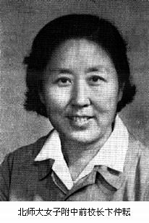  图10-3：卞仲耘和当年红卫兵公布她的尸体照(右) | 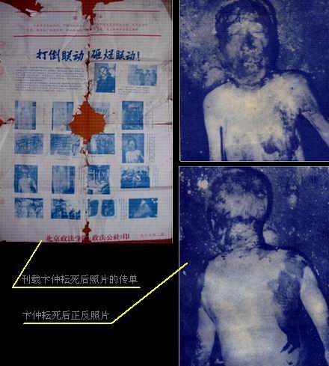
毛泽东给清华附中“对反动派造反有理”的信件发出后，拥有一半以上高干子弟被时人称为“皇家女子学校”的北京师大女子附中，迎“风”成立了红卫兵组织。中共东北局第一书记宋仁穷上将的18岁女儿宋彬彬和邓小平的女公子16岁的邓榕，成了这个组织的主要负责人。工作组撤走后，贵族红卫兵主导了学校的文化大革命。这些“喝狼奶长大”的红卫兵，根据“红司令”“要放手发动群众”和“不要怕出乱子”的教导，一改工作组掌权时那种“冷冷清清”的局面，提着棍子，拎着皮带，对学校校长和老师们进行了“触及灵魂”的毛式揪斗殴戮。1966年8月5日那一天，她们把副校长胡志涛、刘致平、教导主任梅树明和副主任汪玉冰打成重伤，而副校长卞仲耘，这个有十七年教龄的50岁妇女，当天即在南京师院李敬仪被打死后的第三天，便倒毙在“喝狼奶长大”的女红卫兵们的棍棒拳脚下。（下图）

对于卞仲耘被暴打致死的过程，笔者根据目击者林莽、伏生等人的回忆录和王友琴等人的调查文章，综合简述如下：

“8月5日的下午，师大女附中的大操场上人群沸腾，敲击声、嘈杂声和嚎叫声响彻校园。只见女红卫兵们压着五个“黑帮”在操场台子上批斗，然后把他们揪下台子进行游斗。他们是第一副校长卞仲耘(没有正校长，卞是校党总支书记主持全校工作)、副校长胡志涛、刘致平、教导主任梅树明和副主任汪玉冰。他们有的被戴上高帽子，有的脖子上挂着写着‘反革命黑帮xxx’打着红叉的牌子；他们的‘脸全被墨汁涂黑，眼珠子的转动就特别显眼，像两点明明灭灭的鬼火’；他们被红卫兵强迫一边敲着破锣、铁簸箕，一边大声喊着侮辱自己的口号：‘我是反革命修正主义分子！我是走资派！我有罪！我该斗！我该死！’‘我是走狗，应该砸烂我的狗头。’等等。
“游斗‘黑帮’的两边，都有女红卫兵押着，她们都戴着‘红卫兵’的袖章，红布黄字，手上握着短棍和木制长枪。一发现哪个‘黑帮’不喊或喊得不够响，照头就是一棍，‘像敲击木盒一样，发出乾裂的声响’。目击者看到，其中一个手持大棒‘身穿军装，腰系皮带，臂缠袖章，一副典型的红卫兵装束’的‘竟是xx’。（据说，由于她是大名鼎鼎的高贵千金，名子太敏感了，为了安全，作者不得不以“xx”代之。）
“‘经过两三个小时的殴打和折磨，下午五点来钟的时候，卞仲耘已经失去知觉，大小便失禁，倒在宿舍楼门口的台阶上。但是，依然有一些红卫兵在那里踢她的身体，踩她的脸，往她身上扔脏东西，大声咒骂她装死。’‘另一个女卫兵从盥洗室端来一盆凉水，兜头向她泼去，冲得她全身都是水。’
“被骂为‘装死’的卞仲耘，躺在地上，‘两个眼珠向上翻滚，口吐白沫，浑身湿透，抽搐不止。’当七点来钟校工把‘装死’的卞仲耘拉到医院时，卞已死了1个多小时！”

卞校长被打死后，风云激变。“八一八”那天，据信，得知打死卞仲耘的毛泽东(其爱女李讷曾是卞的学生，江青也曾约见过卞)，在天安门前，公开接受杀人嫌犯宋彬彬的“红卫兵袖章”，并号召“要武”。他的言行分明表示，他坚决支持红卫兵批、斗、打、抄、杀的反人类的“革命行动”。于是，揪斗打杀温度直线上升，使1966年8月，迅速演变成疯狂的鲜血淋漓的“红八月”。

在反人类的“要武”精神推动下，北京六中红卫兵和他们的头头，大多数都参加了被周恩来委以重任的以贵族红卫兵为骨干的“西城区纠察队”，成了杀戮成性的“西纠”队员。他们把学校的音乐教室小院，改造成一座监狱。在监狱的屋顶上，他们搭了一个岗楼，安装上一盏彻夜长明的大功率灯泡，昼夜监视被关压的“罪犯”。这个与中南海只有一街之隔的学校，引领当时许多外校红卫兵前往参观、学习。

在这座监狱里，墙上写有“红色恐怖万岁”口号，用来镇慑“犯人”。在监狱存活的一百多天中，六中有９名老师，自始至终都被关押在这里。他们不但失去人身自由，而且经常挨打挨骂，还遭受跪煤渣、跪板凳的体罚。据报导：一位老师股骨被打成骨折；一位老师被学生拉来作练拳的活靶子打，引起了胃出血；一位教导处副主任被关押了三个多月，放出一个月后，便死在家里；此外，还有一些为数不详的人关在这里，关押时间长短不一。

又据报导：六中退休老校工徐霈田、学生王光华、学校附近的一个房产主何汉成，三人先后被打死在这座监狱里。

当年的红卫兵报报导：六中红卫兵头头王xx、陈xx，听到徐霈田曾说过“西纠”的“坏话”后，便决定拿已七十六岁高龄的老校工开刀，借以恐吓其他反“西纠”者。10月3日下午，他们把徐挟持到监狱里，对徐说：“给你洗洗澡。”他们先用冷水冲身后再用热水浇身办法去折磨老人。当听到老人“冷啊”“热啊”的惨叫声时，他们竟开怀放声大笑。第二天，他们把奄奄一息的老人，吊死在监狱后院的厕所里，谎报老人“畏罪”上吊自杀！

六中高三学生王光华，“家庭出身”是“小业主”，文革中升级为“资本家”；文革前，他当过班长，曾与一些学痞有所龃龉；文革中，他竟敢批评“老子英雄儿好汉，老子反动儿混蛋”对联不符合党的政策；大串连时，他又未经六中红卫兵组织批准，竟敢擅自到外地串连，等等。他的出身和言行，证明他是个“狗崽子”。“西纠”决定对这个不忘反动老子的“混蛋”实行无产阶级专政。1966年9月27日，当王光华从外地刚回到北京，就被“西纠”头头粟xx绑架到这座监狱里。一群“西纠”学痞，把他围了起来，其中一个揪着他的衣领恶狠狠地说：“今天要触及触及你的灵魂。”说着便拳打脚踢起来；有的则拿着军训用的木枪和木棍毒打他；有的则一边打一边用“要武斗，不要文斗”的暗语大声喊叫：“要馒头，不要窝头”。在连续不断地毒打下，9月28日晚，王光华惨死在狱中，时年19岁。

令人尊敬的王友琴教授，曾是北师大女附中高一（三）班学生，是当年许多血腥现场的目击者和见证者。她以坚韧不拔的毅力、排除万难的精神和一往无前的勇气，向垄断、屏蔽、扭曲历史和阻挠调查的邪恶行径挑战：通过十多年的独立、困难重重地调查研究，为七百多个下层弱势受难者树了碑、立了传，为被扭曲了的文革史增添了上百万字真实的珍贵资料。

根据王友琴教授的独立调查和其他一些目击者的回忆，人们从“红八月”的一些文章中，看到了部分校园里的屠杀：

8月17日，北京101中学的红卫兵打死了美术老师陈葆昆。
8月18日，还是在这个101中学，红卫兵怀疑归国华侨的体育教员是个特务和坏分子，便把他扔到学校池塘里。他几次挣扎出池塘边，都被红卫兵用石头打了下去。最后他精疲力尽，终于沉没下去，死于红卫兵们的欢呼声中。
8月19日，北京第四、六、八中学的红卫兵，在中山公园音乐堂的舞台上，在数千观众面前，毒打二十多名教育工作者，其中北京市教育局长孙国粱被打断三根肋骨，第八中学副校长温寒江被打得昏死在台上，血流一地。
同日晚上，北京外国语学校的红卫兵，在学校里打死了教师张辅仁和职员张福臻。
8月22日，北京第三女子中学校长沙坪和第八中学负责人华锦，在各自的学校中，在被连续三天殴打和折磨之后死去。
8月25日上午，北师大第二附中高三学生曹滨海，遭本班红卫兵抄家。据说，当时曹滨海奋起反抗，在厨房里抓起菜刀砍伤了一个来抄家的红卫兵。曹滨海当时就被抓到公安局，幸免遇害，而他的母亲樊希曼则被抓进学校，打死在一个砖砌的乒乓球台上。关在狱中的曹滨海虽未被打死，却从此精神失常。
同樊希曼一天在校中被打死的，还有该校语文老师靳正宇和校负责人姜培良。
8月25日夜里，红卫兵把已经被关押在校园中的第十五女子中学校长梁光琪打死。梁光琪，女，时年54岁，已经担任这所女子中学的负责人三年多。她被打死之前，她已经被剃了“阴阳头”，受到各种虐待和折磨。
8月26日，在清华附中学高三（一）班的教室里，红卫兵高声喊着“地主阶级资产阶级向我毛主席的红卫兵举起屠刀了”，毒打了班里“家庭出身不好”的学生郑光昭、戴建中等四人。郑光昭当晚发生休克，几乎死去。在其他多个班级里,一批所谓“家庭出身不好”的女同学被剪了头发和遭到殴打。
8月27日，北大附中红卫兵，在校园里打死了两个人，都是抄家中抓来的校外人员。一个是科学院气体厂的工人陈彦荣，37岁，六个孩子的父亲，一个是一老年女人，姓名已无从查考。
同日，北京第八女子中学和第三十一中学的红卫兵，打死了北京宽街小学的校长郭文玉和教导主任吕贞先；郭文玉的丈夫孟昭江同时被毒打，两天后死去。
北京第十女子中学36岁的男教员孙迪，被红卫兵打死在校园里。目击者说，一群女红卫兵在操场上用棒子和军用铜头皮带殴打孙迪，他身上的衣服被打烂打飞了，形同裸体。空气里弥漫着浓重的血腥味。
在西安市小寨附近的一所中学里，以中共中央西北局干部子弟为骨干的“红色恐怖队”，揪斗了一位年轻貌美的姓王的中学老师（女）。因其美丽便冠以“资产阶级分子”的“罪名”，被拉到桌子上继而又被拉到桌下批斗，百般耍弄和毒打，最后被活活打死于桌下。
著名评剧演员新凤霞文革后的一篇文章中回忆说：1966年8月26日到28日，是北京“打全堂”（评剧术语）的时候。8月26日，她听到红卫兵声称“今天北京市全面开花打全堂，一个也跑不了。”从那天开始，她遭到中国评剧院学员班红卫兵的多次残酷毒打，以致终身残废，再也不能上台演戏。她的同行，著名评剧演员小白玉霜，在遭毒打、侮辱的“打全堂”中，自杀身亡。

此外，据各方报导和回忆，在那年夏天被打死在校园中的还有：

北京师范学院附属中学生物教员喻瑞芬；
北京景山中学的工友李锦坡；
北京第四女子中学语文老师齐惠芹；
北京138中学书记张冰洁；（她在国务院工作的丈夫向国务院领导反映，请求帮助。上面说，“文化大革命的事情，他们也管不了”。）
北京第二十五中学的语文老师陈沅芷和一位姓名已经被忘却的工友；
中国人民大学附属中学的杨俊老师；
北京吉祥胡同小学校长邱庆玉；
上海同济中学老师林修权；
厦门第八中学物理教师黄组彬；
广州第十七中学总务主任庞乘风；
南京第二中学历史教师朱庆颐；
南京第十三中学数学教师韩康和体育教师夏忠谋；
西安第三十七中学语文教师王冷和王伯恭；
西安报恩寺路小学语文老师白素莲；
在北师大女附中的化学实验室里，红卫兵把一个18岁的女服务员绑在柱子上打死。

据知情人披露，1966年夏天，仅北京西城区就有一百多名教师被自己的学生打死。上面纪录的四五十个受难者，仅仅是被打死者中的一小部分。大部分受难者死无其所，冤情难申。——这是毛泽东发出的“现在大、中、小学大部分都是被资产阶级、小资产阶级、地主、富农出身的知识分子垄断了”的“最高指示”的后果之一。

也许有人质疑上面的记录；但你是否应该首先质疑：为什么文革档案40年后仍不解密？为什么对文革血案不认真调查反而阻挠民间自费调查？为什么封杀一切揭露文革屠杀的文章？为什么不追究凶手和组织者的责任？为什么对建立“文革博物馆”的提案置若罔闻？
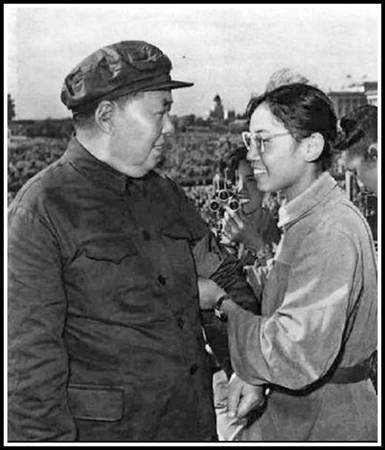  ①.1966.8.18，毛、宋彬彬在天安门前 | 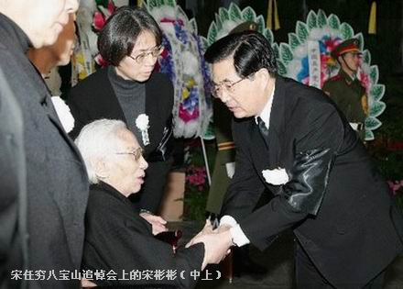  ②.2005年初，宋母、宋彬彬和中共总书记胡锦涛在八宝山宋任穷追悼会上

何止于此！中共在继续扭曲、掩盖历史的同时，还在继续有领导地谱写着它那最黑暗、最无耻的篇章：1966年8月18日，18岁的杀人嫌疑人宋彬彬在给中共中央主席毛泽东戴上了“红卫兵袖章”后，便改名宋要武（右图①），在“红八月”大屠杀的血浪中，大显身手（据国内著名学者千家驹《自撰年谱》中记载，宋彬彬双手沾染了八个受难者的鲜血），又是打死校长卞仲耘的重大嫌犯之一；三十九年后的2005年初，在八宝山国务院副总理宋任穷追悼会上，中共总书记、国家主席胡锦涛，在慰问宋夫人的同时，毫无顾忌地慰问了为了避嫌被父母用权保送而悄然移居美国的杀人嫌犯宋彬彬（上图②）。卞仲耘和那些在“红八月”里惨遭屠戮的受难者的在天之灵，如果看见这张逍遥法外的宋彬彬继续招摇过市的图片，能安然瞑目吗？

2014年1月，为了洗刷“杀人嫌犯”的恶名，从美国归来的宋彬彬，出人意料地向文革中受伤害师生“道歉”！已九十三岁高龄的卞仲耘丈夫王晶垚，周一发表声明（1），指摘宋彬彬等人借“道歉”掩饰当年恶行，强调在妻子卞仲耘死亡真相大白于天下之前，他决不接受师大女附中红卫兵的虚伪道歉。

由于中共拒绝清算文革，遏制调查，王晶垚为妻子伸冤而寻求“真相大白于天下”的期望，可能路遥遥而难及；宋彬彬想以“道歉”来洗刷“杀人嫌犯”的恶名，恐也梦迢迢而难圆，尽管她有官方支持。

附1、 王晶垚：关于宋彬彬、刘进虚伪道歉的声明

1966年8月5日下午，师大女附中(现师大附属实验中学)红卫兵以“煞煞威风”为名在校园里揪斗卞仲耘同志。红卫兵惨无人道地用带铁钉的棍棒和军用铜头皮带殴打卞仲芸同志，残暴程度令人发指！
下午3点钟左右，卞仲耘同志倒在校园中。她遍体鳞伤、大小便失禁，瞳孔扩散，处在频临死亡的状态。红卫兵将卞仲耘同志置放在一辆三轮车上，身上堆满肮脏的大字报纸和一件油布雨衣(这件雨衣至今我还保留着)。在长达5个小时的时间里，师大女附中红卫兵拒绝对卞仲耘同志实施抢救(邮电医院与校园仅有一街之隔)。直至晚上8点多钟卞仲耘同志才被送往邮电医院，人已无生还可能。
卞仲耘同志死亡第二天，红卫兵负责人刘进在对全校的广播中叫喊：“好人打坏人活该！死了就死了！”真是丧尽天良。
1966年8月18日，卞仲耘同志遇难十三天之后，毛泽东在天安门城楼上接见北京红卫兵代表。师大女附中红卫兵负责人宋彬彬登上天安门，代表师大女附中的红卫兵给毛泽东戴上红卫兵袖章——这个袖章上沾满了卞仲耘同志的鲜血。毛泽东对宋彬彬说：“要武嘛。”宋彬彬从此改名为宋要武。
1966年8月18日之后，北京市又有1772人被红卫兵活活打死，其中包括很多学校的老师和校长。
卞仲耘同志遇难已经48年。但是，“八五事件”的策划者和杀人凶手至今逍遥法外；“八五事件”真相仍然被蓄意掩盖着。
2014年1月12日，宋彬彬刘进二人竟以“没有有效阻止”、“没有保护好”、“欠缺基本的宪法常识和法律意识”开脱了她们在“八五事件”中应负的责任。并仅以此为前提，对卞仲耘同志和其他在“八五事件”中遭受毒打的校领导及其家属进行了虚伪的道歉。
为此，作为卞仲耘同志的老战友、丈夫，我郑重声明如下：
一、师大女附中红卫兵是残杀卞仲耘同志的凶手！
二、师大女附中红卫兵没有抢救过卞仲耘同志！
三、在“八五事件”真相大白于天下之前，我决不接受师大女附中红卫兵的虚伪道歉！
特此声明！
2014年1月27日

